

Міністерство освіти і науки України

Національний технічний університет України „КПІ імені Ігоря Сікорського ”

Факультет інформатики та обчислювальної техніки Кафедра інформатики і програмної інженерії

# ЗВІТ

лабораторної роботи №5

з курсу «Основи WEB - технологій»

Тема: «JavaScript. «Події. Регулярні вирази»

|  |  |
| --- | --- |
| Перевірив:  Доц. Голубєв Л. П. | Виконав:  Гр. ІП-96  ст. Замрій О.О. |

Київ 2022

# Завдання.

**Завдання 1**

Вибрати рядок у таблиці 1, номер якого збігається з Вашим варіантом. Для формування форми взяти рядки, які відповідають Вашому варіанту таблиці 2.

З отриманої інформації сформувати форму. За допомогою регулярних виразів JS виконати перевірку валідності введеної інформації. Якщо все правильно – вивести введену інформацію в окремому вікні, якщо є помилки – виділити рядки, які містять помилку.

Варіант завдання 6:

|  |  |  |  |  |
| --- | --- | --- | --- | --- |
| **ПІБ** | **Дата народж.** | **Адреса** | **E-mail** | **Telegram** |
| **ТТ…ТТ Т.Т.** | **ЧЧ.ЧЧ.ЧЧЧЧ** | **м. ТТ…ТТ** | **ТТ..ТТ@тт...ттcom** | **@TT..TT** |

**Завдання 2**

Створити таблицю розміром (6х6). Клітинки таблиці заповнюються послідовно номерами від 1 до 36 по рядках. При наведенні на клітинку, що відповідає номеру варіанта виконується зміна кольору на випадковий, при Click на ній - зміна кольору на обраний з палітри, а при dblClick:

6. зміна кольору всіх клітинок прямокутника, утвореного, починаючи з вибраної комірки таблиці;

# Хід роботи

Для виконання завдання була створена структура сторінки, яка містить форму для введення даних користувачем, та таблиця 6х6 для обробки івентів курсору.

index.html:

<!DOCTYPE html>

<html>

    <head>

        <title>Zamrii_O.O._IP-96_Lab5_Var6</title>

        <meta charset="UTF-8">

        <meta name="description" content="П'ята лабораторна робота з основ WEB-розробки">

        <meta name="keywords" content="HTML5, CSS3, JS">

        <link rel="icon" type="image/x-icon" href="img/favicon.png">

        <link rel="stylesheet" type="text/css" href="style.css">

    </head>

    <body>

        <div class="first">

            <div class="form-container">

                <form method="post" action="#">

                    <div>

                        <label for="get-name">ПІБ:</label>

                        <input id="get-name" type="text" placeholder="ТТТТТ Т.Т."/>

                    </div>

                    <div>

                        <label for="get-date">Дата народження:</label>

                        <input id="get-date" type="text" placeholder="ЧЧ.ЧЧ.ЧЧЧЧ"/>

                    </div>

                    <div>

                        <label for="get-addres">Адреса:</label>

                        <input id="get-addres" type="text" placeholder="м. ТТТТТ"/>

                    </div>

                    <div>

                        <label for="get-mail">E-mail:</label>

                        <input id="get-mail" type="text" placeholder="ТТТТТ@ТТТ.com"/>

                    </div>

                    <div>

                        <label for="get-tel">Telegram:</label>

                        <input id="get-tel" type="text" placeholder="@TTTTT"/>

                    </div>

                </form>

            </div>

            <div class="post-container">

                <div>ПІБ: про</div>

                <div>Дата народження:</div>

                <div>Адреса:</div>

                <div>E-mail:</div>

                <div>Telegram:</div>

            </div>

            <button onclick="validate_input()">Submit</button>

        </div>

        <hr style="height:2px;border-width:0;color:gray;background-color:gray">

        <div class="second">

            <input type="color" id="head" name="head" value="#e66465">

            <table data-dbl="0">

                <tr>

                    <td>1</td>

                    <td>2</td>

                    <td>3</td>

                    <td>4</td>

                    <td>5</td>

                    <td onmouseover="random_change(this)" onclick="selected_change(this)" ondblclick="set_dbl()">6</td>

                </tr>

                <tr>

                    <td>7</td>

                    <td>8</td>

                    <td>9</td>

                    <td>10</td>

                    <td>11</td>

                    <td>12</td>

                </tr>

                <tr>

                    <td>13</td>

                    <td>14</td>

                    <td>15</td>

                    <td>16</td>

                    <td>17</td>

                    <td>18</td>

                </tr>

                <tr>

                    <td>19</td>

                    <td>20</td>

                    <td>21</td>

                    <td>22</td>

                    <td>23</td>

                    <td>24</td>

                </tr>

                <tr>

                    <td>25</td>

                    <td>26</td>

                    <td>27</td>

                    <td>28</td>

                    <td>29</td>

                    <td>30</td>

                </tr>

                <tr>

                    <td>31</td>

                    <td>32</td>

                    <td>33</td>

                    <td>34</td>

                    <td>35</td>

                    <td>36</td>

                </tr>

            </table>

        </div>

        <script src="script.js"></script>

    </body>

</html>

Для комфортної і зрозумілої роботи веб-сторінкою, були описані стилі її елементів.

style.css:

/*Обнуление*/

*{

    padding: 0;

    margin: 0;

    border: 0;

}

*,*:before,*:after{

    -moz-box-sizing: border-box;

    -webkit-box-sizing: border-box;

    box-sizing: border-box;

}

:focus,:active{outline: none;}

a:focus,a:active{outline: none;}

nav,footer,header,aside{display: block;}

html,body{

    height: 100%;

    width: 100%;

    font-size: 100%;

    line-height: 1;

    font-size: 14px;

    -ms-text-size-adjust: 100%;

    -moz-text-size-adjust: 100%;

    -webkit-text-size-adjust: 100%;

}

input,button,textarea{font-family:inherit;}

input::-ms-clear{display: none;}

button{cursor: pointer;}

button::-moz-focus-inner {padding:0;border:0;}

a, a:visited{text-decoration: none;}

a:hover{text-decoration: none;}

ul li{list-style: none;}

img{vertical-align: top;}

h1,h2,h3,h4,h5,h6{font-size:inherit;font-weight: 400;}

/*--------------------*/

body {

    font-family:'Franklin Gothic Medium', 'Arial Narrow', Arial, sans-serif;

    font-weight: 600;

    line-height: 30px;

    width: 100%;

}

.first {

    margin: 30px auto;

    min-width: 700px;

    width: 50%;

    display: flex;

    flex-wrap: wrap;

    justify-content: space-around;

    border: 2px solid rgb(50, 50, 50);

    border-radius: 5px;

    background: rgb(100, 100, 100);

}

.form-container, .post-container {

    width: 48.5%;

    margin: 5px;

    padding: 5px;

    border: 2px solid rgb(50, 50, 50);

    border-radius: 5px;

    background: rgb(200, 200, 200);

}

input[type="text"] {

    border: 2px solid rgb(90, 90, 90);

    border-radius: 3px;

    box-shadow: 2px 2px 2px rgb(90, 90, 90);

    float: right;

    padding: 1px;

}

button {

    display: block;

    width: 100%;

    border: 2px solid rgb(50, 50, 50);

    margin: 5px;

    height: 30px;

    background: rgb(200, 200, 200);

    border-radius: 3px;

    font-family:'Franklin Gothic Medium', 'Arial Narrow', Arial, sans-serif;

    font-weight: 600;

    line-height: 30px;

}

/* Second */

input[type="color"] {

    display: block;

    width: 20%;

    margin: 10px auto;

}

table {

    border: 2px solid rgb(50, 50, 50);

    background: rgb(100, 100, 100);

    margin: 10px auto;

}

td {

    border: 2px solid rgb(50, 50, 50);

    background: rgb(200, 200, 200);

    text-align: center;

    width: 50px;

    height: 50px;

}

Основна робота була виконана у файлі script.js, така як: валідація введених даних після натискання кнопки підтвердження та виведення її на екран, опис взаємодії користувача з елементами таблиці.

script.js:

// First part //

const name_regex = /^[А-ЯІЇ][А-Яа-яІЇії'\- ]+ [А-ЯІЇ]\.[А-ЯІЇ]\.$/;

const date_regex = /^(0[1-9]|[1-2]\d|3[0-1])\.(0[1-9]|1[0-2])\.(19|20)\d{2}$/;

const city_regex = /^м. [А-ЯІЇ][А-Яа-яІЇії'\- ]+$/;

const email_regex = /^[A-z][\w_\-\.]{3,}\w@[a-z]{2,9}(.[a-z]{2,9})+$/;

const telegram_regex = /^@[\w_]{5,}$/

const valide_name = (str) => name_regex.test(str);

const valide_date = (str) => date_regex.test(str);

const valide_city = (str) => city_regex.test(str);

const valide_email = (str) => email_regex.test(str);

const valide_telegram = (str) => telegram_regex.test(str);

const validetors = [valide_name, valide_date, valide_city, valide_email, valide_telegram]

function clear_output() {

    const outputs = document.querySelectorAll(".post-container div");

    outputs.forEach(el => {

        el.textContent = el.textContent.slice(0, el.textContent.indexOf(":") + 1);

    });

}

function validate_input() {

    clear_output();

    const inputs = document.querySelectorAll("input");

    var f = true;

    for(var i = 0; i < 5; i++) {

        if(validetors[i](inputs[i].value))  {

            inputs[i].style.boxShadow = "2px 2px 2px rgb(90, 90, 90)";

        }

        else {

            inputs[i].style.boxShadow =    `2px 2px 2px rgb(90, 90, 90),

                                    inset 0.5px 0.5px 0.5px 0.5px rgba(255, 0, 0, 0.7),

                                    inset -0.5px -0.5px 0.5px 0.5px rgba(255, 0, 0, 0.7)`;

            f = false;

        }

    }

    if(f) {

        const outputs = document.querySelectorAll(".post-container div");

        for(var i = 0; i < 5; i++) {

            outputs[i].textContent += " " + inputs[i].value;

        }

    }

}

// Second part //

function getRandomInt(max) {

    return Math.floor(Math.random() * max);

}

function random_change(el) {

    var red = getRandomInt(256);

    var green = getRandomInt(256);

    var blue = getRandomInt(256);

    el.style.background = `rgb(${red}, ${green}, ${blue})`;

}

function selected_change(el) {

    const pallete = document.querySelector('input[type="color"]');

    el.style.background = pallete.value;

}

function not_selected_change(el) {

    el.style.background = "rgb(200, 200, 200)";

}

function set_dbl() {

    const t = document.querySelector("table");

    t.setAttribute("data-dbl", (Number(t.getAttribute("data-dbl")) == 0)?1:0);

}

const cells = document.querySelectorAll("td");

cells.forEach(cell => {

    cell.addEventListener("mouseover", function() {

        if(Number(document.querySelector("table").getAttribute("data-dbl")) == 1) {

            var ip = this.parentElement.rowIndex;

            var jp = this.cellIndex;

            const rows = document.querySelectorAll("tr");

            for(var i = 0; i < 6; i++) {

                const cells = rows[i].children;

                for(var j = 0; j < 6; j++) {

                    if(i <= ip && j >= jp) selected_change(cells[j]);

                    else not_selected_change(cells[j]);

                }

            }

        }

    });

});

# Отримані результати

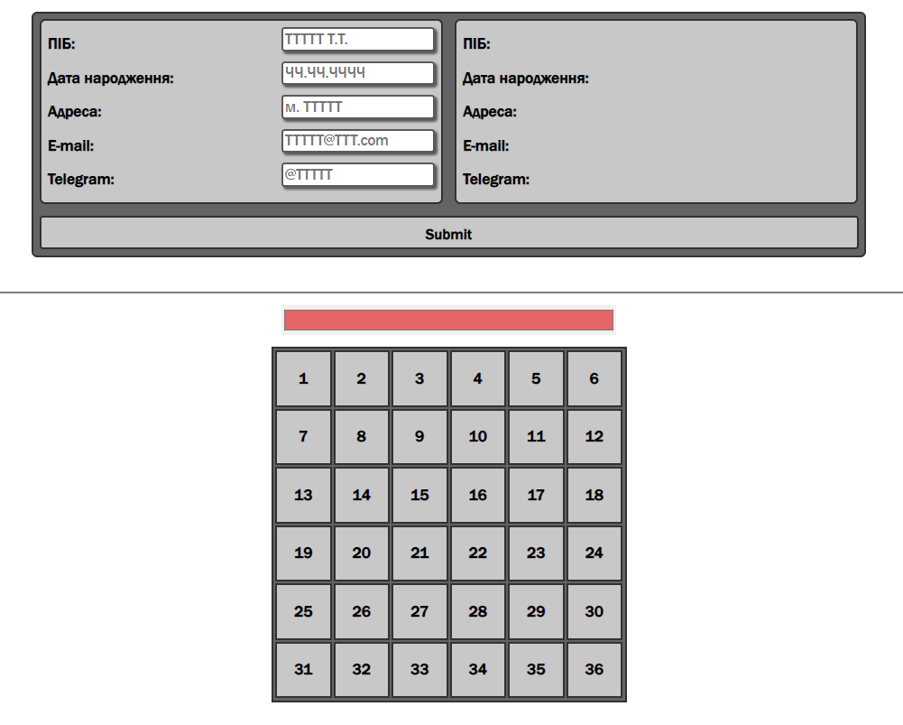 У результаті виконаної роботи, маємо наступну сторінку:

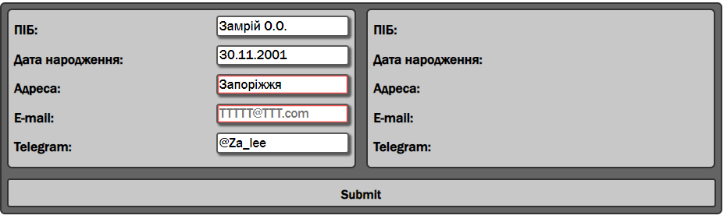Форма має внутрішню валідацію введених даних, тому, при введенні невідповідних значень, форма підсвічує елементи для виправлення.

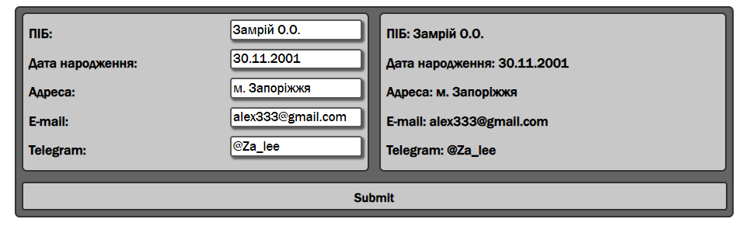Після успішного вводу усіх даних, введені дані дублюються справа.

У другій частині лабораторної роботи були виконані задачі роботи з таблицею. Таким чином, при наведенні курсору на відповідну клітинку (6 варіант), вона змінює колір на довільний, а при натисканні на обраний в палітрі над таблицею. Після подвійного натискання надається можливість виділити прямокутник від вказаної клітинки до клітинки варіанту.

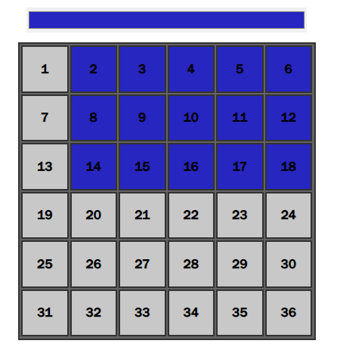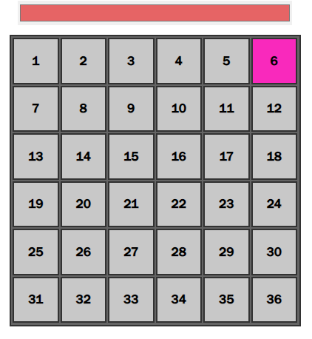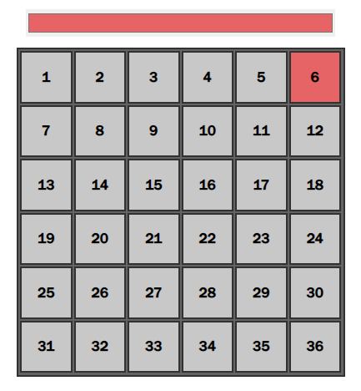

# Висновок

Під час виконання даної лабораторної роботи я оволодів різними методами обробки введеної користувачем інформації, зокрема за допомогою регулярних виразів. Покращив навички динамічної взаємодії з елементами веб-сторінки, а також навчився обробляти події ініційовані користувачем на відповідних елементах сторінки.

Посилання на репозиторій Git-hub: <https://github.com/ZaLeep/WEB_basics>

Посилання на Web-сторінку: <https://zaleep.github.io/WEB_basics/WEB/Lab5/index.html>